Типовые вопросы к контрольным работам.
1. Рассчитать общее сопротивление электрических цепей, заданных схемой сопротивлений, подключенных к источнику ЭДС.
2. Рассчитать в общем виде силу тока в цепи и напряжение на всех элементах цепи.
3. Рассчитать баланс мощностей и напряжения в цепи.
4. Рассчитать действующие и амплитудные значения тока и напряжения в цепи.
5. Построить векторную диаграмму тока по данным расчета параметров переменного тока в электрической цепи.
6. Рассчитать резонансную частоту заданной RLC-цепи.
7. Рассчитать постоянную времени переходного процесса RLC-цепи.
8. Рассчитать параметры переходного процесса и изобразить его временную зависимость для заданной RLC-цепи.
9. Проанализировать переходный процесс в заданной RLC-цепи операторным методом.
10. Найти временную зависимость напряжения в заданной RLC-цепи.
Во всех заданиях заданная RLC-цепь представляется в виде схемы, например:
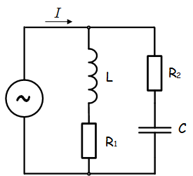
где ~ - источник ЭДС [В], I - ток [А], R₁ и R₂ - сопротивления [Ом], L - индуктивность [Тл], C- емкость [Ф]. Для разных вариантов представленная схема, как и номинальные значения ее элементов могут меняться.

